Муниципальное дошкольное образовательное учреждение
«Центр развития ребенка – детский сад «Дружба»

Паспорт
группы №1
здание №2

Воспитатели:
Грунина Дарья Васильевна
Добрянская Наталья Юрьевна

г. Качканар
Содержание
Нормативно-правовые и организационно-содержательные документы ………2

Материально-техническое оснащение группы ……………… ………………..3

Материально-техническое обеспечение группы средствами обучения и воспитания по образовательным областям, согласно ФГОС ДО ……………… .4

План-схема группового пространства …… ……………………………………...10

Маркировка мебели по СанПиН ……. …………………………………………. 11

Схема посадки детей за столами во время приема пищи и образовательной деятельности … ……………………………………………………………………11

План обновления РППС на учебный год по результатам мониторинга на начало года…………………………………………………………………………………..12

Аналитическая справка-анкета «Самооценка развивающей предметно-пространственной среды» … …………………………………………………...…13

Нормативно-правовые и организационно-содержательные документы
№ |  | Наименование
Нормативно-правовые документы
1 |  | Федеральный закон «Об образовании в Российской Федерации»
2 |  | Федеральный государственный образовательный стандарт дошкольного образования (утв. приказом Министерства образования и науки РФ от 17.10.2013г № 1155)
3 |  | «Санитарно-эпидемиологические требования к устройству, содержанию и организации режима работы дошкольных образовательных организаций» СанПиН 2.4.3049-13
Организационно-содержательные документы д/с
1 |  | Устав МДОУ «ЦРР – д/с «Дружба»
2 |  | Коллективный договор
3 |  | Правила внутреннего трудового распорядка
4 |  | Положение о Педагогическом совете ДОУ «Дружба»
5 |  | Положение об Управляющем совете
6 |  | Положение о родительских комитетах групп
7 |  | Положение о Комиссии по урегулированию споров между участниками образовательных отношений
8 |  | Кодекс профессиональной этики педагога
9 |  | Основная общеобразовательная программа – образовательная программа дошкольного образования
10 |  | План работы МДОУ «ЦРР – д/с «Дружба» на учебный год
Организационно-содержательные документы группы
1 | Модель организации воспитательно-образовательного процесса в группе (в соответствии с ООП детского сада):  - на учебный год  - на месяц  - на неделю  - расписание НОД  - распорядок дня
2 | План образовательной деятельности
3 | Программа дополнительного образования
4 | Папка «Здоровья»
5 | Накопительная папка по профилактике ДДТТ
6 | Папка «Взаимодействие с родителями»
7 | Должностная инструкция воспитателя
8 | Должностная инструкция младшего воспитателя
9 | Инструкция по охране труда воспитателя
10 | Инструкция по охране труда младшего воспитателя
11 | Комплект инструкций по санитарному содержанию МДОУ «ЦРР – д/с «Дружба»
Документация группы
1 | Табель посещаемости
2 | Сведения о родителях
3 | Программа по самообразованию
4 | Журнал здоровья
5 | Журнал приема
6 | Журнал передачи смен

Материально-техническое оснащение группы:
№ | Наименование помещения | Функциональное назначение | Мебель | Технические средства
1 | Приемная | Комната для приема и раздевания | Шкафчик детский 25 шт  Полка для обуви 1 шт  Скамья 3 шт  Стенд «Информация для родителей» 6 шт  Полка для лепки 1 шт | Лампа с плафоном 2 шт
2 | Группа | Комната для игр, питания, образовательной деятельности | Стол детский растущий 12 шт  Стул детский 25 шт  Стол взрослый 1 шт  Стул взрослый 2 шт  Центр дежурных  Центр творчества  Мольберт детский  Центр природы/экспериментирования  Центр «Магазин»  Центр «Парикмахерская» с зеркалом  Центр «Больница»  Центр «Дом»  Стол детский игровой 3 шт  Табуреты 4 шт  Центр «Гараж»  Ковер игровой 1 шт  Центр «Конструирование»  Спортивный Центр  Музыкальный Центр  Математический Центр  Центр «Безопасность»  Речевой Центр  Центр «Хочу все знать»  Центр «Школа»  Центр «Уединения»  Кресло-мешок 1 шт  Центр «Библиотека»  Игровой Центр  Центр по патриотическому воспитанию  Мини-музей  Часы настенный 1 шт  Ковер большой 1 шт | Облучатель переносной  Лампа дневного света 8 шт  Магнитофон  Колонка  Флешки 3 шт  CD Диски 8 шт
3 | Спальня | Комната для отдыха и сна | Кровать детская 25 шт  Шкаф для верхней одежды  Шкаф для методической литературы 2 шт  Стол письменный с тумбой  Стул 1 шт | Лампа с плафоном 1 шт  Ноутбук
4 | Туалет | Комната личной гигиены | Шкаф для инвентаря 2 шт  Полотеничница 4 шт | Унитаз 3 шт  Раковина детская 4 шт  Раковина взрослая 1 шт  Зеркало 2 шт  Ногомойка  Лампа с плафоном 3 шт

Материально-техническое обеспечение группы средствами обучения и воспитания по образовательным областям, согласно ФГОС ДО
№ | Наименование | Количество
Социально-коммуникативное развитие
Центр «Магазин»
1 | Набор муляжей овощи и фрукты | 5
2 | Набор муляжей «Хлебобулочные изделия» | 1
3 | Набор муляжей «Рыба» | 1
4 | Набор муляжей «Яйца» | 3
5 | Весы игровые | 1
6 | Набор «Деньги» | 3
7 | Униформа кассира | 1
Центр «Парикмахерская»
1 | Набор «Парикмахер» | 1
2 | Набор расчесок | 2
3 | Перелина | 1
4 | Игрушки заместители | 15
Центр «Больница»
1 | Набор «Аптека» | 2
2 | Униформа врача | 1
Центр «Дом»
1 | Куклы большие | 6
2 | Куклы маленькие (пупсы) | 3
3 | Набор чайной посуды | 1
4 | Набор кухонной посуды | 1
5 | Плита маленькая | 1
6 | Стиральная машинка | 1
7 | Набор «Кухня» маленький | 1
8 | Разделочная доска | 2
9 | Стиральная доска | 1
10 | Таз | 1
11 | Ванночка | 1
12 | Дом деревянный | 1
13 | Горшок | 1
Центр «Ряженья»
1 | Костюм «Почтальон» | 1
2 | Костюм «Пилот» | 1
3 | Костюм «Пожарный» | 1
4 | Сумки детские игровые | 4
5 | Юбки | 3
6 | Кофточки | 3
7 | Платки | 4
8 | Шляпы (разные) | 4
9 | Фуражка полицейского | 2
10 | Маска маскарадная | 2
Центр «Театр»
1 | Фланелеграф | 1
2 | Домик – ширма | 1
3 | Кубики «Сказки А.С. Пушкина» | 1
4 | Пальчиковый театр | 2
5 | Варежковый театр | 4
6 | Перчаточный театр | 4
7 | Маски | 30
8 | Набор «Носы животных» | 1
9 | Ободки | 5
10 | Набор персонажей для плоскостного театра | 2
Центр «Гараж»
1 | Пожарная машина | 3
2 | Подъемный кран большой | 2
3 | Трактор | 3
4 | Лесовоз | 1
5 | Газель металическая | 1
6 | Полицейская машина | 3
7 | Гоночная машина | 4
8 | Мотоцикл | 2
9 | Бетономешалка | 1
10 | Машина «Белаз» | 1
11 | Скорая помощь | 1
12 | Машина легковая | 1
13 | Машины маленькие | 15
14 | Набор инструментов | 2
Центр «Дежурства»
1 | Плакат «Мы дежурим»
2 | Фартуки
3 | Схема дежурства
Центр «Безопасность»
1 | Макет проезжей части | 1
2 | Лото | 5
3 | Конструктор деревянный «Проезжая часть» | 1
4 | Пазлы «Транспорт» | 1
5 | Книги по безопасности | 1
6 | Викторина «Что такое хорошо» | 1
7 | Викторина «Правила дорожного движения» | 1
8 | Дидактическая игра «Правила дорожного движения» | 1
9 | Дидактическая игра «Пожарная безопасность» | 1
10 | Дидактическая игра «Дорожные знаки» | 1
11 | Дидактическая игра «Дорога» | 1
12 | Дидактическая игра «Азбука пешехода» | 1
13 | Плакат по пожарной безопасности | 1
14 | Плакат по ПДД | 1
Центр «Патриотическое воспитание»
1 | Набор «Солдатики» | 2
2 | Танки | 3
3 | Военные машины | 3
4 | Самолеты | 2
5 | Портрет В.В. Путина | 1
6 | Герб России | 1
7 | Флаг России | 1
8 | Альбом «Памятники России» | 1
9 | Альбом «Достопримечательности Качканара» | 1
10 | Альбом «Корабли» | 1
11 | Альбом «Автомобили» | 1
12 | Альбом «Военная техника России» | 1
13 | Альбом «Самолеты» | 1
14 | Дидактическая игра «Достопримечательности России» | 1
15 | Дидактическая игра «Путешествие по Екатеринбургу» | 1
Центр «Игры»
1 | Пазлы | 15
2 | Роботы | 3
3 | Графические головоломки | 1
4 | Игрушки-заместители | 1
Центр «Уединения»
1 | Шашки | 3
2 | Мини-игры «Собери» | 1
3 | Бродилки | 15
4 | Мозайка | 4
5 | Баклуши | 2
6 | Шнуровки | 4
7 | Игра «Воображариум» | 1
Познавательное развитие
Центр математики
1 | Вкладыши | 3
2 | Лабиринт | 2
3 | Счеты деревянные настольные | 1
4 | Набор «Счетные палочки Кюизенера» | 3
5 | Набор «Блоки Дьенеша» | 2
6 | Набор «Сложи узор» | 1
7 | Набор «Счетный материал» | 25
8 | Набор «Математический планшет» | 25
9 | Домино | 1
10 | Лото | 1
11 | Дидактическая игра «Я выбираю» | 1
12 | Дидактическая игра «Волшебный квадрат» | 8
13 | Дидактическая игра «Чудесный мешочек» | 2
14 | Счетные палочки | 6
15 | Касса цифр | 2
16 | Веер цифр | 1
17 | Дидактическая игра «Фигура и форма» | 1
18 | Дидактическая игра «Двойняшки» | 1
19 | Дидактическая игра «Леля и Серёжа в мире фигур» | 1
20 | Дидактическая игра «Кто банкир?» | 1
21 | Дидактическая игра «Цифры» | 1
22 | Дидактическая игра «Дополни картинку» | 1
23 | Дидактическая игра «Числовые домики» | 1
24 | Дидактическая игра «Вокруг да около» | 1
25 | Дидактическая игра «Большой, средний, маленький» | 1
26 | Дидактическая игра «Считалочка с Буратино» | 1
27 | Дидактическая игра «Считалочка с Карлсоном» | 1
28 | Дидактическая игра «Геометрические формы» | 1
29 | Вкладыши «Домик» | 1
30 | Вкладыши «Куб» | 1
31 | Часы (электронная игра) | 1
32 | Логическая игра конструктор | 1
33 | Цифры магнитные | 2
34 | Папка «Графические диктанты» | 1
35 | Доски вкладыши (9 ячеек) | 25
36 | Доски вкладыши (2 поля) | 25
37 | Дидактический материал по блокам Дьенеша | 1
38 | Дидактический материал «Как работать с палочками Кюизенера» | 1
39 | Дидактический материал «Развивающие игры и занятия с палочками Кюизенера» | 1
40 | Плакат «Состав числа» | 1
41 | Плакат «Сложение в передах 10» | 1
42 | Плакат «Вычитание в пределах 10» | 1
Центр «Природа»
1 | Набор «Насекомые» | 1
2 | Дидактическая игра «Дары природы» | 1
3 | Дидактическая игра «Времена года» | 3
4 | Дидактическая игра «Круглый год» | 1
5 | Дидактическая игра «Кто где живет?» | 1
6 | Дидактическая игра «Детки и ветки» | 1
7 | Дидактическая игра «Чей малыш» | 2
8 | Дидактическая игра «Прогулки в лесу» | 1
9 | Дидактическая игра «Зоопарк» | 1
10 | Дидактическая игра «Что есть что» | 1
11 | Дидактическая игра «Где чей домик» | 1
12 | Дидактическая игра «В мире животных» | 1
13 | Дидактическая игра «Профессии» | 1
14 | Лото «Лето в деревне» | 1
15 | Домино «Лесная полянка» | 1
16 | Плакат «Уголок природы» | 1
17 | Дневники наблюдений | 23
18 | Огород на окне (лук) | 3
19 | Лейка | 1
20 | Пульверизатор | 1
21 | Земля | 1
22 | Альбом «Семена растений» | 1
23 | Набор «Животные Африки» | 1
24 | Набор «Дикие животные» | 1
Центр «Опыты»
1 | Набор «Опыты по химии» | 1
2 | Микроскоп | 2
3 | Глобус | 1
4 | Зеркала | 20
5 | Набор с микроскопом «Насекомые» | 1
6 | Трубочки | 23
7 | Ракушки | 1
8 | Семена | 8
9 | Орехи | 3
10 | Крупы | 5
11 | Нитки (тонкие и шерстяные) | 10
12 | Мыльные пузыри | 23
13 | Палочки деревянные | 10
14 | Тряпочки | 5
15 | Коробочки | 5
16 | Фотоаппарат | 1
17 | Фонарик | 2
18 | Пипетки | 23
19 | Зубочистки | 1
20 | Песочные часы | 2
21 | Банки пустые (мерные) | 10
22 | Игра «Изделия из стали» | 1
Центр «Конструирование»
1 | Конструктор «Мягкий, напольный» | 1
2 | Конструктор «LEGO» | 1
3 | Конструктор «Город» | 1
4 | Конструктор «Средний» | 2
5 | Конструктор «Крупный» | 1
6 | Конструктор «Малый» | 1
7 | Конструктор «Железная дорога» | 1
8 | Конструктор «Механизмы» | 1
9 | Конструктор «Железный» | 1
10 | Конструктор «Электронный» большой | 1
11 | Конструктор «Электронный» малый | 2
12 | Пазлы крупные, напольные | 1
13 | Альбом «Я конструирую» | 1
14 | Папка «Схемы сбора конструкторов» | 1
Художественно-эстетическое развитие
Центр Творчество
1 | Ножницы | 23
2 | Стеки | 25
3 | Досочки для лепки | 25
4 | Трафареты | 30
5 | Восковые мелки | 23
6 | Карандаши цветные | 23
7 | Фломастеры | 12
8 | Пастель | 12
9 | Мел белый и цветной | 4
10 | Клей ПВА | 1
11 | Клей карандаш | 23
12 | Карандаши простые | 23
13 | Губки для печатания | 23
14 | «Волшебный сундучок» | 1
15 | Бумага цветная | 23
16 | Бумага белая | 23
17 | Картон белый | 23
18 | Картон цветной | 23
19 | Гуашь | 23
20 | Кисти | 75
21 | Баночки непроливайки | 25
22 | Клеенка на столы | 12
23 | Точилка | 5
24 | Магнитно-маркерная доска | 2
Музыкальный Центр
1 | Набор музыкальных инструментов | 3
2 | Свистки | 15
3 | Гитары | 2
4 | Пианино | 1
5 | Магнитофон | 1
6 | Флешки с музыкой | 3
7 | CD диски с музыкой | 8
Речевое развитие
Речевой центр
1 | Плакат «Слоговая таблица» | 1
2 | Плакат «Звуки» | 1
3 | Разрезная азбука | 2
4 | Магнитная азбука | 2
5 | Логопедическое лото | 1
6 | Дидактические картинки для составления рассказов | 15
7 | Лото «Одежда и обувь» | 1
8 | Дидактическая игра «Наведи порядок» | 1
9 | Дидактическая игра «Профессии» | 1
10 | Дидактическая игра «Любимые сказки» | 1
11 | Дидактическая игра «Кто что делает» | 1
12 | Дидактическая игра «Знаю все профессии» | 1
13 | Дидактическая игра «Скоро в школу» | 1
14 | Дидактическая игра «Я учу буквы» | 1
15 | Дидактическая игра «Угадай сказку» | 1
16 | Дидактическая игра «Веселый грамотей» | 1
17 | Дидактическая игра «Семья» | 1
18 | Дидактическая игра «Определения» | 1
19 | Дидактическая игра «Готов ли ты к школе?» | 1
20 | Дидактическая игра «Картинки, слова, схемы» | 1
21 | Дидактическая игра «Такие разные слова» | 1
22 | Дидактическая игра «Творец заклинаний» | 1
23 | Дидактическая игра «Да или нетки» | 1
Физическое развитие
Спортивный Центр
1 | Гантели | 2
2 | Боссу | 1
3 | Ракетки | 2
4 | Кегли | 1
5 | Массажный коврик | 1
6 | Ворота металлические | 2
7 | Палка гимнастическая | 2
8 | Кольцеброс | 1
9 | Мяч малый | 5
10 | Мяч массажный | 5
11 | Мяч средний | 2
12 | Скакалка | 2
13 | Тарелка летающая | 2
14 | Спортивный комплекс с матом гимнастическим | 1
 | Оборудование из бросового материала
15 | Мешочек с песком малый (100гр) | 14
16 | Мешочек с песком большой (200гр) | 4
17 | Серсо | 6
18 | Ворота пластиковые маленькие | 10
19 | Ворота пластиковые большие | 1
20 | Ориентир | 6
21 | Гантели | 2
22 | Штанга | 1

План-схема группового пространства

№ | Пространство группового помещения | Цвет
1 | Активная деятельность
2 | Рабочий сектор
3 | Спокойная деятельность
4 | Стрелки – возможность перемещения центра
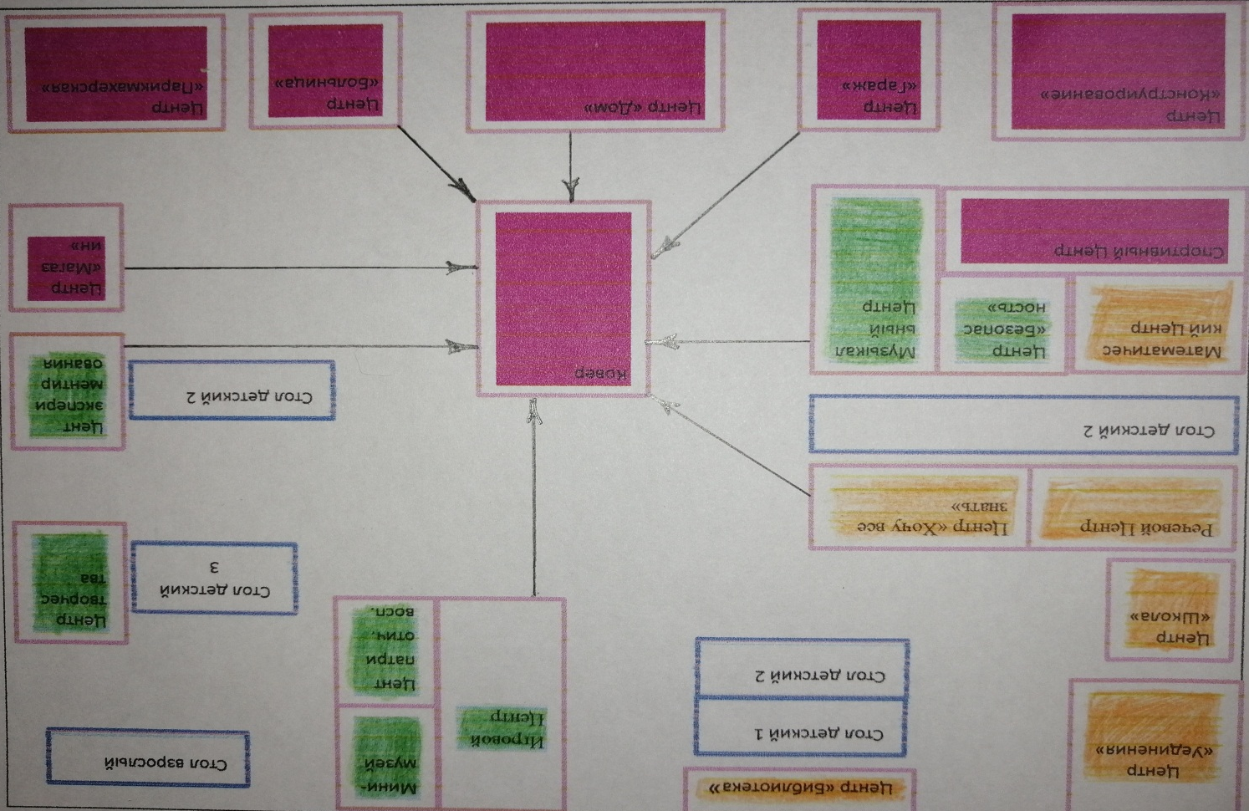

Маркировка мебели по СанПиН
№ п/п | Наименование |  |  |  | Кол-во детей | Кол-во стульев | Кол-во столов
1 | Посадочные места для приема пищи  (СанПиН 2.4.1.3049-13 п.6.6)
 | Группа роста детей (мм) | Группа мебели | Высота стола (мм) | Высота стула (мм)
 | до 850 | 00 | 340 | 180
 | свыше 850-1000 | 0 | 400 | 220
 | с 1000-1150 | 1 | 460 | 260 | 4 | 4 | 2
 | с 1150-1300 | 2 | 520 | 300 | 16 | 16 | 8
 | с 1300-1450 | 3 | 580 | 340 | 3 | 3 | 2
 | с 1450-1600 | 4 | 640 | 380

Схема посадки детей за столами во время приема пищи
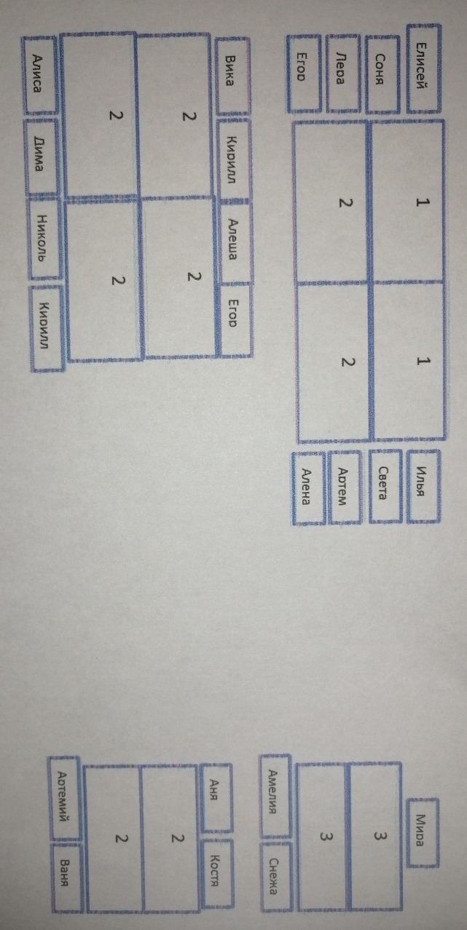
и образовательной деятельности

План обновления РППС на учебный год
по результатам мониторинга на начало года

Месяц | Центр | Задачи
Сентябрь | «Ряженья» | Создать Центр Ряженья и пополнить его различными атрибутами в соответствии с СанПиН
Октябрь | «Театр» | Изготовить фланелеграф  Совместно с родителями изготовить сказочных героев для фланелеграфа
Ноябрь | «Магазин» | Заменить Центр «Магазин» на Центр «Библиотека» и подобрать книги по здоровому образу жизни
Декабрь | «Творчество» | Изготовить подарки к Новому году для Центра Забота «Елочка пушистая»
Январь | «Уединения» | Пополнить играми, изготовленными своими руками с помощью детей и создать альбом «Эмоции»
Февраль | Мини-музей | Подготовить поделки из бросового материала по теме «Наша армия сильна». Пополнить Центр Патриотического воспитания альбомами «Рода войск»
Март | «Творчество» | Изготовить для мам подарки в технике Изонить «Ваза с цветами»
Апрель | «Хочу все знать» | Создать макет «Солнечная система»
Май | «Патриотическое воспитание» и Мини-музей | Подготовить атрибуты к 9 мая

Аналитическая справка-анкета
«Самооценка развивающей предметно-пространственной среды»
Подготовительная к школе группа №2
Воспитатели: Грунина Д.В., Добрянская Н.Ю.
Показатели | Краткое описание | Страница
Соответствие развивающей среды группы возрастным особенностям:
Разработана модель РППС в соответствии с тематическим планирование ДОУ | Согласно перспективному и календарному планам нашей группы, темой недели была «Пропаганда здорового образа жизни». Мы отразили тему во всех центрах, что бы дети могли лучше понять и усвоить данную тему | 10
РППС соответствует возрастным особенностям группы | Тема здорового образа жизни актуальна всегда и во всех возрастных группах | Слайд 9
Соответствие пространства группового помещения
Групповое пространство разграничено по секторам | Группа условно разделена на сектора активности и по гендерному признаку, но это не мешает детям свободно перемещаться по группе и играть в центрах по своим интересам | 10
Трансформируемость среды | Практически вся мебель на колесиках, что позволяет легко ее перемещать из одного места в другое, менять центры местами или делать площадку больше или меньше. | 10
Соответствие оборудования и материалов санитарно-эпидемиологическим нормам и правилам:
Игровое оборудование отвечает требованиям техники безопасности | Все пространство предметно – развивающей среды группы безопасно, соответствует санитарно – гигиеническим требованиям и правилам пожарной безопасности. | 2
Наличие карт расстановки мебели  для ОД и  для приема пищи | В наличии | 11
Маркировка мебели | Столы размещены в соответствии с нормами СанПиНа (высота столов и стульев соответствует росту детей). | 11
Соответствие оборудования и материалов эстетическим требованиям:
Игровое оборудование соответствует психолого-педагогическим и эстетическим требованиям | В группе создана домашняя обстановка, визуальный психологический комфорт: в оформлении применены природные компоненты, обуславливающие взаимосвязь с окружающим миром (природный уголок, элементы растительного декора, природные выставки). Также в интерьер включены элементы оформления, создающие приятные, позитивные ассоциации у воспитанников (детские работы (рисунки, аппликации, композиции из пластилина); альбом семейных фотографий (в Центре Уединения); альбом о жизни группы, атрибуты (обогащающие развивающую среду), которые воспитанники принесли из дома) | Слайд 1
Цветовая гамма группы соответствует требованиям эстетики и обеспечения психологического комфорта ребенка | Цветовое решение интерьера не раздражающее (цветовой комфорт: крупные, «малоподвижные» предметы обстановки окрашены в спокойные тона, присутствие ярких предметов – игрушки, утварь, яркие элементы отделки) | Слайд 1
Присутствие в оформлении интерьера ДОУ продуктов детской деятельности | В Центре «Творчество» есть место для детских работ, которые воспитанники создают в течение дня. Они крепятся на прищепки (если работа на листе бумаги) или ставятся на полку (если работа объемная). | Слайд 6
Единство стиля в оформлении группы | Группа оформлена в едином стиле. Есть зонирование Центров. | Слайд 1
Организация в ДОУ мониторинга РППС:
Имеется план обновления на учебный год по результатам мониторинга на начало года | Имеется | 12
Наличие типов игрового оборудования для учебно-материального обеспечения:
Мебель как организующий элемент предметно пространственной среды | Мебель и оборудование установлены так, что каждый воспитанник может найти удобное и комфортное место для деятельности. С этой целью используется различная мебель: ковер, кресло-мешок, стулья, табуреты. | Слайд 4
Предметная среда для игровой деятельности | Игровая зона позволяет создавать условия для творческой деятельности детей, развития фантазии, формирования игровых умений, реализации игровых замыслов, воспитания дружеских взаимоотношений между детьми. | Слайд 3
Предметная среда для продуктивной деятельности | Формирование творческого потенциала детей, формирование эстетического восприятия, воображения, художественно-эстетических способностей, самостоятельности, активности. В этом уголке дети обычно проводят много времени, рисуя, создавая поделки из пластилина, вырезая из бумаги и т. д. | Слайд 6
Предметная среда для познавательно-исследовательской деятельности | За «рабочими» столами разворачиваются все основные виды деятельности, которые приобщают детей к миру культуры: игровая, продуктивная, познавательно-исследовательская, коммуникативная, чтение художественной литературы. | Слайд 7
Предметная среда для организации двигательной активности детей | В группе размещён уголок физического развития, целью которого является развитие двигательной активности и физических качеств детей. Предметное наполнение уголка применяется в подвижных играх (в группе и на улице), индивидуальной двигательной деятельности, в свободной деятельности детей. | Слайд 9
Создание информационного пространства для родителей:
Содержание информационных материалов для родителей;  эстетика оформления;  материалы, отражающие включение родителей в образовательный процесс | В раздевалке есть информационный уголок для родителей, куда помещается необходимая информация по детскому саду, группе, консультации и советы родителям (вся информация регулярно меняется; соответствует возрасту детей); доска для детского творчества. Работа с родителями включена в перспективное планирование группы. | Слайд 14
Участие родителей в создание РППС | Помогают оформить наглядным материалом РППС – макеты, вытыканки, оснащение мини-музея и т.д. | Слайд 13
Соблюдение принципов РППС в соответствии с ФГОС ДО:
Насыщенность  Содержательность  Вариативность  Полифункциональность  Безопасность  Трансформируемость  Доступность | Окружающая среда содержит достаточное количество элементов, взаимодействовать с которыми ребёнок может самостоятельно, при минимальной помощи воспитателя.  Оснащение группы помогает воспитанникам самостоятельно определить содержание деятельности, наметить план действий, активно участвовать в деятельности, используя различные предметы, игровые пособия и игрушки.  Игровой материал периодически меняется, появляются новые предметы, стимулирующие игровую, двигательную, познавательную и исследовательскую активность детей, таким образом, развивающая среда группы является вариативной.  Наличие полифункциональных предметов, в том числе природных материалов, пригодных для использования в разных видах детской деятельности.  Вся мебель в группе и в зонах активности крепится к стенам; мебель расположена так, чтобы у детей было достаточно места для активной деятельности (двигательной, игровой, образовательной); в уголках активности размещены знаки, напоминающие об аккуратном и безопасном обращении с тем или иным предметом; педагогом регулярно проводится инструктаж по технике безопасности  Благодаря тому, что мебель можно легко передвигать в зависимости от требований образовательного процесса, можно менять Центры и непрерывно способствовать всестороннему развитию детей  Игрушки, с которыми могут играть дети самостоятельно, находятся на открытых полках, в непосредственной доступности. | Слайд презентация

